INSTRUÇÃO NORMATIVA Nº 053/93-GSF, DE 08 DE JANEIRO DE 1993
(PUBLICADA NO DOE DE 18.01.93)

Este texto não substitui a norma publicada no Diário Oficial do Estado

ALTERAÇÕES:
1. Instrução Normativa nº 144/94-GSF, de 18.03.93 (DOE de 14.04.94);
2. Instrução Normativa nº 347/98-GSF, de 09.09.98 (DOE de 15.09.98).

NOTA: Texto atualizado, consolidado e anotado.
Institui o Documento de Controle de Crédito (DC-1) e altera a destinação das vias do Documento de Arrecadação (DAR-3).
O SECRETÁRIO DE ESTADO DA FAZENDA, no uso de suas atribuições, tendo em vista o disposto nos artigos 544 e 720 do Regulamento do Código Tributário do Estado de Goiás, resolve baixar a seguinte

INSTRUÇÃO NORMATIVA:

Art. 1° Fica instituído o documento de controle denominado Documento de Controle de Crédito (DC-1), conforme modelo constante do Anexo I, que será impresso em 4 (quatro) vias, com as seguintes destinações:
I - 1ª (primeira) via, titular do crédito;
II - 2ª (segunda) via, processamento;
III - 3ª (terceira) via, exame de contas;
IV - 4ª (quarta) via, AGENFA emitente.
Art. 2º O DC-1 objetiva registrar, junto à Secretaria da Fazenda, o crédito do ICMS que o produtor agropecuário possuir, na forma da legislação estadual.
Art. 3º O DC-1 será impresso pelo Consórcio de Empresas de Radiodifusão e Notícias do Estado de Goiás (CERNE) ou por empresa gráfica contratada pela Secretaria de Estado da Fazenda, observando-se as especificações técnicas do Anexo II e conterá as seguintes indicações:
I - denominação: Documento de Controle de Crédito (DC-1);
II - espaço reservado ao processamento;
III - espécie do crédito e o código correspondente;
NOTA: Redação com vigência de 18.01.93 a 14.09.98.
REVOGADO O inciso iii do art. 3º PELO ART. 1° DA IN Nº 347/98-GSF, DE 09.09.98 - VIGÊNCIA: 15.09.98.
III - revogado.
IV - número de controle;
V - ordem das vias e sua destinação;
VI - órgão emissor;
VII - data de emissão;
VIII - identificação do titular do crédito:
a) nome;
b) endereço;
c) município e código;
d) inscrição estadual;
e) C.G.C ou CPF;
IX - características dos documentos geradores de crédito:
a) descrição do documento;
b) modelo;
c) CPF ou inscrição estadual ou CGC do emitente;
d) UF de origem;
e) data de emissão;
f) série;
g) número;
h) valor do crédito do ICMS;
X - sub-total;
XI - número do DC-1 anterior e o saldo do crédito transportado;
XII - crédito total;
XIII - recibo do órgão emissor constando:
a) declaração: “recebi os documentos supra-citados, sujeitos a ulterior conferência e confirmação dos créditos”;
b) nome do funcionário, número de matrícula base e rubrica;
XIV - número seqüencial do formulário.
NOTA: Redação com vigência de 18.01.93 a 14.09.98.
REVOGADO O inciso XIV do art. 3º PELO ART. 1° DA IN Nº 347/98-GSF, DE 09.09.98 - VIGÊNCIA: 15.09.98.
XIV - revogado.
§ 1º No verso da 1ª (primeira) e da 4ª (quarta) via será impresso o quadro “CONTROLE DE UTILIZAÇÃO DO CRÉDITO DE ICMS” com as seguintes indicações:
I - total de crédito transferido do campo apropriado da 1ª via;
II - características do documento emitido com aproveitamento de crédito:
a) modelo;
b) número;
c) data;
d) débito de ICMS;
e) crédito utilizado;
f) saldo de crédito.
III - recibo do titular do crédito apenas na 4ª (quarta) via.
§ 2º No verso da 2ª (segunda) e da 3ª (terceira) via será impresso o quadro “DESCRIÇÃO E CONTROLE DE OCORRÊNCIAS”.
§ 3º O preenchimento do DC-1 será feito pela AGENFA.
Art. 4º O DC-1, instituído por esta instrução, substitui os seguintes documentos de controle:
I - Ficha de Controle de Estoque do ICM de Produtos Agrícolas, código 100, mod. 35;
II - Controle de Crédito do ICM (Pecuário), código 100, mod. 19.
Art. 5º A destinação das vias do Documento de Arrecadação, modelo 3 (DAR -3) passa a ser a seguinte:
NOTA: Redação com vigência de 18.01.93 a 13.04.94.
I - 1ª (primeira) via, Sujeito Passivo;
II - 2ª (segunda) via, Processamento/Exame de Contas;
III - 3ª (terceira) via, AGENFA;
IV - 4ª (quarta) via, Agente Arrecadador.
REVOGADO O ART. 5° PELO ART. 8° DA IN Nº 144/94-GSF, DE 08.04.94 - VIGÊNCIA: 14.04.94.
Art. 5° Revogado.
Art. 6º Esta instrução entrará em vigor na data de sua publicação.
GABINETE DO SECRETÁRIO DE ESTADO DA FAZENDA, em Goiânia, aos 08 dias do mês de janeiro de 1993.

Haley Margon Vaz
SECRETÁRIO DE ESTADO DA FAZENDA
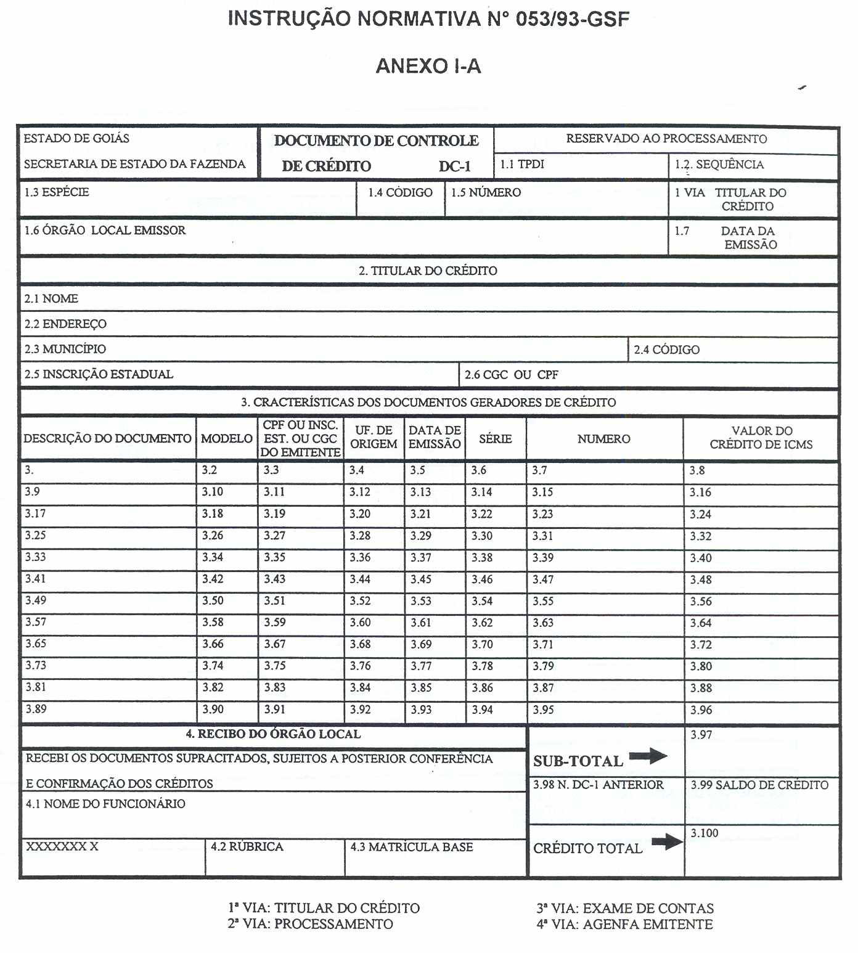
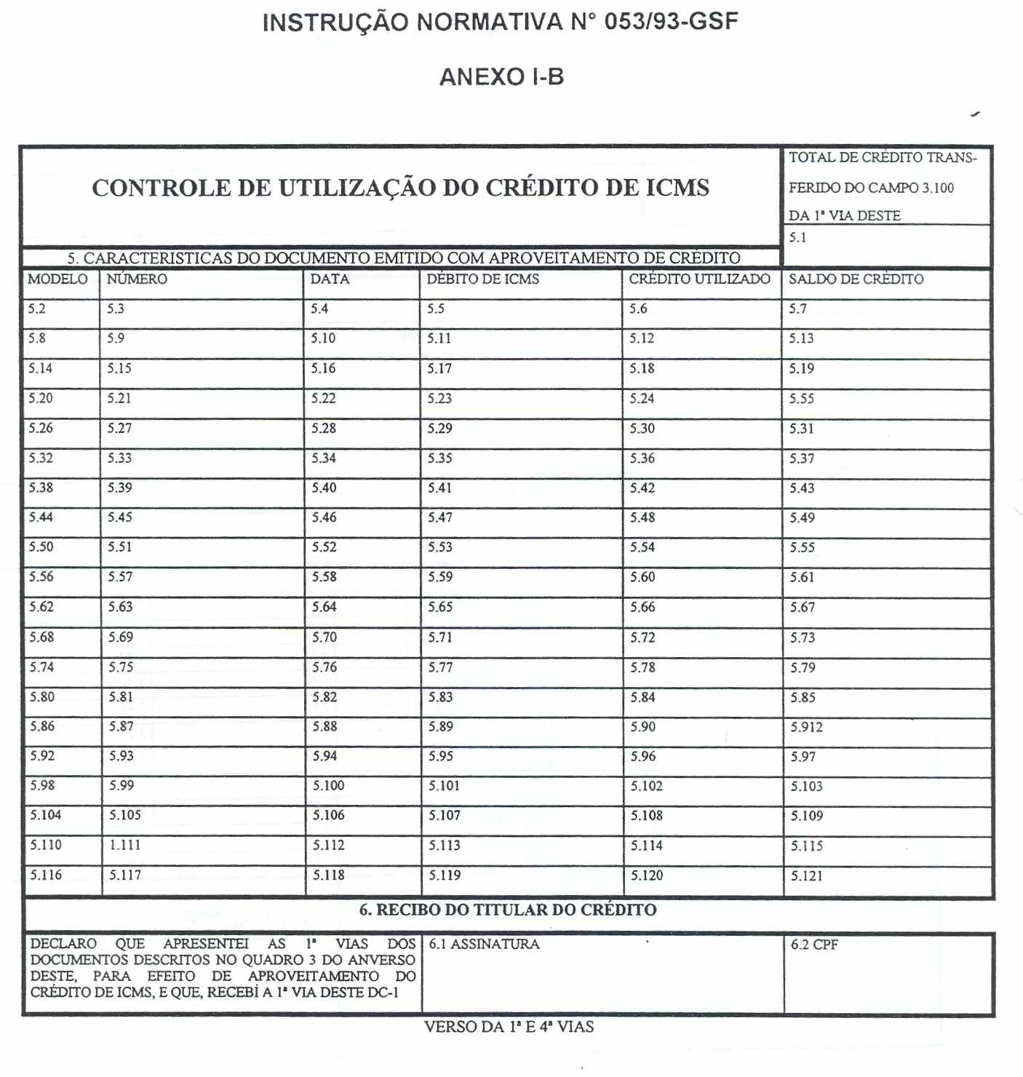
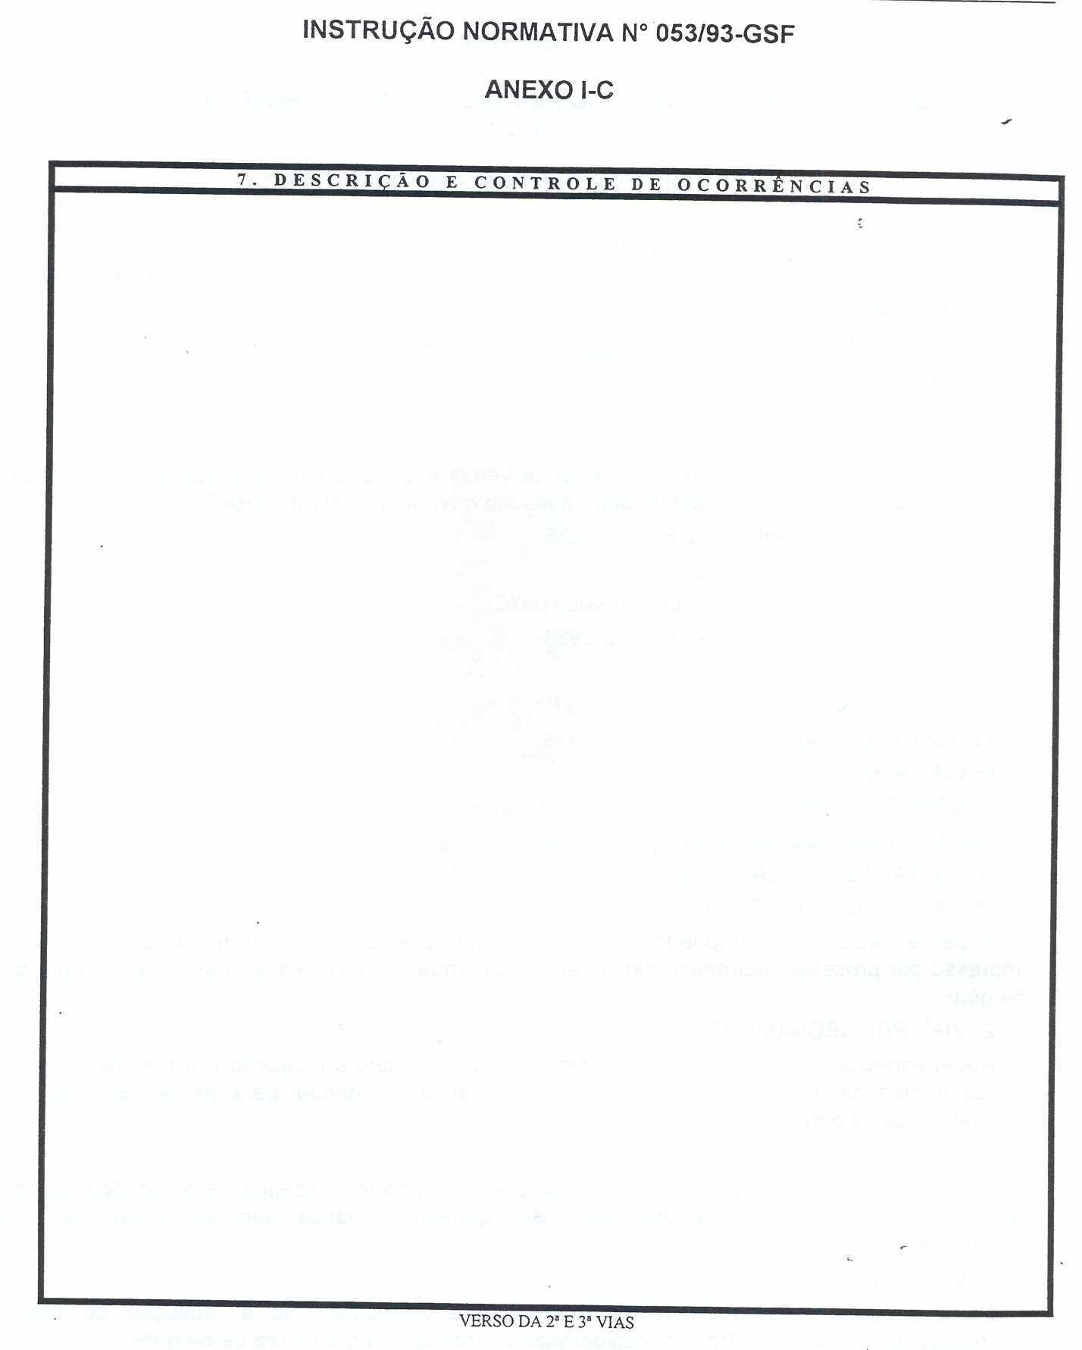

ANEXO II
NOTA: Redação com vigência de 18.01.93 a 14.09.98.

ESPECIFICAÇÕES TÉCNICAS DO DOCUMENTO DE CONTROLE DE CRÉDITO
(DC-1)

DOCUMENTO DE CONTROLE DE CRÉDITO DC-1

I - ESPECIFICAÇÕES DO FORMULÁRIO
Formulário contínuo (envelope DATA MAILER) DC-1, em 04 (quatro) vias, no formato 220x280 mm, conforme layout do anexo I.
II - CORES DE IMPRESSÃO
1ª VIA - TITULAR DO CRÉDITO
ANVERSO:
- impressão em Azul Cyan Europa 0552;
- fundo invisível reagente com aplicação de verniz especial contra erradicadores clorídricos, solventes, hipocloritos etc. A palavra após a reação deverá ser: “ADULTERADO”.
VERSO: impressão em Cinza Escuro 0936.
2ª VIA - PROCESSAMENTO
ANVERSO: impressão em Sépia Clássico 0876.
VERSO: impressão em Cinza Escuro 0936.
3ª VIA - EXAME DE CONTAS
ANVERSO: impressão em Lilás Clássico 0760.
VERSO: impressão em Cinza Escuro 0936.
4ª VIA - AGENFA
ANVERSO: impressão em Vermelho Neutro 0413.
VERSO: impressão em Cinza Escuro 0936.
III - CARACTERÍSTICAS DOS PAPÉIS
1ª VIA - TITULAR DO CRÉDITO
Papel especial com propriedades químicas que possibilitem a transferência de dados impresso por processo eletrônico, datilográfico ou manual para as demais vias, na gramatura de 54 g/m².
2ª VIA - PROCESSAMENTO
Papel especial com propriedades químicas que possibilitem a recepção e a transferência de dados impressos por processo eletrônico, datilográfico ou manual para as demais vias, na gramatura de 54 g/m².
3ª VIA - EXAME DE CONTAS
Papel especial com propriedades químicas que possibilitem a recepção e a transferência de dados impressos por processo eletrônico, datilográfico ou manual para as demais vias, na gramatura de 54 g/m².
4ª VIA - AGENFA
Papel especial com propriedades químicas que possibilitem só a recepção de dados impressos por processo eletrônico, datilográfico ou manual, na gramatura de 54 g/m².
IV - DEMAIS ESPECIFICAÇÕES
- O formulário deverá ter uma numeração tipográfica com dígito verificador pelo modulo 11, além de dois furos para arquivo.
- Os códigos e nomenclatura das cores foram extraídos do catálogo de cores da SUPERCOR..

CONFERIDA NOVA REDAÇÃO AO ANEXO Ii PELO ART. 1º DA IN Nº 347/98-GSF, DE 09.09.98 - VIGÊNCIA: 15.09.98.

ANEXO II

ESPECIFICAÇÕES TÉCNICAS DO DOCUMENTO DE CONTROLE DE CRÉDITO
(DC-1)

DOCUMENTO DE CONTROLE DE CRÉDITO DC-1

I - ESPECIFICAÇÕES DO FORMULÁRIO
Formulário contínuo DC-1, confeccionado em 04 (quatro) vias, no formato 220x220 mm. de área útil, excluindo as remalinas laterais, que devem ter largura mínima de 16 mm. e ser fixadas por “Form-Lock” duplo, conforme leiaute do anexo I.
II - CORES DE IMPRESSÃO
VERSO DE TODAS AS VIAS: impressão de textos e traçados em Cinza Escuro 0936.
ANVERSO DAS VIAS:
1ª VIA - TITULAR DO CRÉDITO - impressão de textos e traçados em Azul Cyan Europa 0552;
2ª VIA - PROCESSAMENTO - impressão de textos e traçados em Sépia Clássico 0876;
3ª VIA - EXAME DE CONTAS - impressão de textos e traçados em Lilás Clássico 0760;
4ª VIA - AGENFA - impressão de textos e traçados em Vermelho Neutro 0413.
III - CARACTERÍSTICAS DOS PAPÉIS
Gramatura: 54 g/m².
1ª VIA - TITULAR DO CRÉDITO
Papel especial tipo CB (“Coating Back”), com propriedades químicas que possibilitem a transferência de dados impressos por qualquer processo de impacto, seja eletromecânico, datilográfico ou manual para as demais vias.
2ª VIA - PROCESSAMENTO
Papel especial tipo CFB (“Coating Front and Back”), com propriedades químicas que possibilitem a recepção dos dados transferidos pelo papel localizado na posição anterior, bem como a transferência para o papel localizado na posição subseqüente.
3ª VIA - EXAME DE CONTAS
Papel especial tipo CFB (“Coating Front and Back”), com propriedades químicas que possibilitem a recepção dos dados transferidos pelo papel localizado na posição anterior, bem como a transferência para o papel localizado na posição subseqüente.
4ª VIA - AGENFA
Papel especial tipo CF (“Coating Front”), com propriedades químicas que possibilitem a recepção dos dados transferidos pelo papel localizado na posição anterior.
IV - DEMAIS ESPECIFICAÇÕES
- O formulário deve ter numeração tipográfica de 11 algarismos com dígito verificador determinado através do módulo 11 no campo 1.5 (número de controle) e ser provido de dois furos para arquivo;
- Os códigos e nomenclatura das cores foram extraídos do catálogo de cores da SUPERCOR.

